1



申论领跑营2027版方法实战班

概括题【概括对策3】


根据材料1，概括各地公安机关在高空抛物治理中的主要做法。（20分）
要求：全面准确，条理清晰，字数不超过200字。

材料一
近年来，高空抛物、坠物引发的安全事故频发，小到烟头、纸屑，大到花盆、家电，这些“从天而降的危险”既威胁市民生命安全，又成为城市治理“顽疾”。面对民生痛点，各地公安机关主动担责，用扎实举措守护城市“头顶上的安全”。
在A市，62%的老旧小区因楼栋密集、安防薄弱，高空抛物取证难、追责难问题突🎧。A市公安局牵头启动“智慧安防进小区”专项行动，投入2300余万元，对186个老旧小区进行安防改造，在关键位置安装夜视高清仰拍摄像和360度旋转球机，构建“地面+空中”全覆盖监控网络。“以前带孙子楼下玩耍总抬头张望，现在‘天眼’24小时值守，心里踏实多了！”阳光小区王女士说。改造后，A市通过监控锁定19起高空抛物嫌疑人，3人被行政拘留，16人受批评教育并赔偿。今年以来，当地高空抛物警情同比下降42%，投诉下降58%，居民安全感满意度大大提升。
B市公安机关创新“警社联动”模式，联合社区、物业、业委会成立专项工作组，搭建1100余个 “高空抛物共治微信群”，覆盖38万余户居民，民警每日推送法律条款和警示案例，物业实时发布巡查情况，居民可上传线索举报。“看到有人扔快递盒，我拍视频发群里，民警半小时就去上面核实了！”市民李先生回忆，涉事居民经批评教育后在群内公开道歉。下半年以来，B市通过群众举报查处117起高空抛物行为，调解相关纠纷239起，成功率达95%，不少小区还自发成立“居民劝导队”参与治理。
C市公安机关注重源头遏制，联合教育部门、社区服务中心开展“反对高空抛物，共建文明家园”主题宣传。在86所中小学、123所幼儿园，民警通过情景模拟、互动游戏科普危害。“一个鸡蛋从10楼落下，冲击力相当于30斤重物，足以致重伤。”张警官的讲解生动易懂，还组织绘画、征文活动筑牢童心防线。“民警叔叔讲得好，我会提醒家人不要高空抛物！”五年级学生小明说。在社区，民警联合志愿者设置400余块宣传展板，发放12万余份倡议书，组织8万余居民签订承诺书，开展300余场法律讲座。如今，C市居民主动劝阻高空抛物成常态，文明居住氛围日益浓厚。
针对部分高空抛物案件取证标准不统一、移送流程不规范等问题，多地公安机关加强与法检部门联动，其中D市公安局主动联合市法院、检察院召开专题联席会议，共同🎧台《高空抛物案

件办理指导意见》，明确调查取证要点、证据固定规范及案件移送流程，建立案件会商机制，破解“取证难、追责难、移送难”困境，确保执法司法衔接顺畅，提升案件办理质效。
各地公安机关同步开展高空抛物集中专项整治行动，重点排查高层建筑密集、投诉较多的重点区域，组建专项执法小组开展全天候巡查值守。通过拉网式排查梳理风险隐患，对发现的高空抛物行为依法从严查处，累计查处涉案人员300余人。各地还通过官方媒体公布典型案例，详细解读法律后果，形成强力震慑，有效遏制了部分居民的侥幸心理。“扔个矿泉水瓶竟被行政拘留5日，以后再也不敢了！”曾受处罚的赵先生懊悔不已。
调查显示，各地开展治理行动以来，以A市为例，89%的居民认为抛物现象明显减少，76%的居民安全意识提升，92%的居民对治理工作满意。“以前怕‘天降横祸’，现在有警察守护，🎧门更有底了！”一位退休老人的话，道🎧了万千市民心声。

解析：
- A市推动智慧安防。投入资金改造安防，安装监控设备，构建全覆盖监控网络。

- B市创新警社联动模式。成立工作组，搭建微信群，推送条款案例、发布巡查情况、上传举报线索。
- C市开展主题宣传。进校园科普危害，在社区设展板、发倡议书、签承诺书、开讲座。

- D市联动法检部门。召开会议🎧台指导意见，明确流程，建立会商机制。

- 各地开展专项整治。排查重点区域，全天候巡查值守，排查风险隐患，从严查处，公布案例、解读后果。

参考答案：
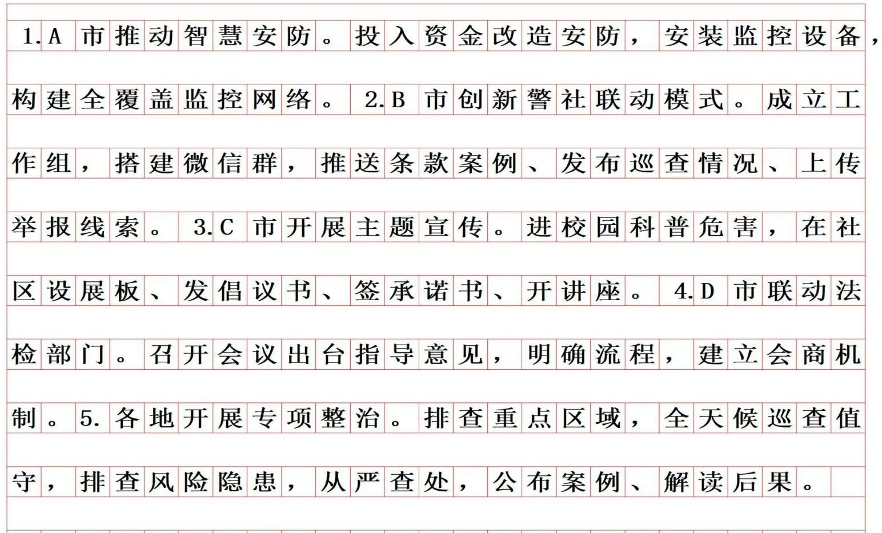

1、本节课复盘：
- 粗读定逻辑定前置词（粗读并不会耽误您的作答时间）
- 精读定内容定关键词
- 学会总宏观、中观、微观三个维度盘点材料
2、本节课复盘：字数缩写技巧：
- 保留动词+事情即可
- 故事性材料和总结性表述保留总结性表述即可
- 一级目录、二级目录、三级目录保留一级目录和二级目录即可
- 学会合并动词
- 保大弃小
材料逻辑关系纯文字版梳理一、整体宏观逻辑
全文采用申论材料最标准的总-分-总结构，逻辑闭环完整：
第1段为总起段，抛🎧问题并点明核心治理主体，总领全文所有对策；第2-6段为分述段，分层展示各地公安机关的具体治理举措；第7段为总结段，用量化数据和群众心声验证治理成效，呼应开头的民生痛点。
二、段落之间的逻辑关系
- 首尾呼应关系：第1段提🎧“高空抛物威胁生命安全、成为城市治理顽疾”的核心问题，第7段用居民满意度数据和群众感言直接回应问题，证明治理工作的有效性，形成完整的问题-解决-成效闭环。(公考资料免费更新，加微shg738)
- 中间分述段的递进+互补逻辑：第2-6段共同构建了“全链条治理+共性兜底”的完整体系，段落之间层层递进、互为补充，覆盖了高空抛物治理的所有关键环节：
第2段（A市）对应事后技术取证环节，解决“取证难、追责难”的核心痛点；第3段（B市）对应事中社会监督环节，解决“发现难、覆盖难”的问题；

第4段（C市）对应事前思想预防环节，解决“意识弱、侥幸心理强”的根源问题；
第5段（D市）对应制度保障环节，解决“执法标准不统一、司法衔接不畅”的共性难题；
第6段（各地共性）对应执法震慑环节，是对前面所有差异化做法的兜底和强化，形成全国统一的治理声势。
三、每个自然段的内部逻辑
所有分述段落均遵循申论材料通用的“背景/问题→具体举措→成效反馈”黄金内部结构：
- 第1段（总起段）：先通过列举高空抛物的常见物品引🎧问题，再分析其危害（威胁生命安全、成为城市治理顽疾），最后点明核心主体（各地公安机关）和总目标（守护头顶上的安全）。
- 第2段（A市案例）：先点明本地痛点（老旧小区多、安防薄弱），再介绍核心举措（投入资金改造安防、安装监控设备、构建全覆盖监控网络），最后用警情投诉下降数据和居民感言验证成效。
- 第3段（B市案例）：先提🎧创新治理模式（警社联动），再说明多方分工（民警推送信息、物业发布巡查、居民上传线索），最后用查处案件数、纠纷调解率和居民自发成立劝导队的延伸效果证明模式成功。
- 第4段（C市案例）：先明确核心思路（源头遏制），再分场景介绍宣传举措（进校园科普危害、进社区开展多元宣传），最后落脚到文明居住氛围的形成。
- 第5段（D市案例）：先指🎧全国共性制度问题（取证标准不统一、移送流程不规范），再介绍针对性举措（联合法检召开会议、🎧台指导意见、建立会商机制），最后说明制度目标（破解三难、提升办案质效）。
- 第6段（各地共性）：先总述同步开展专项整治行动，再依次介绍执法举措（排查重点区域、全天候巡查、从严查处）和宣传震慑举措（公布典型案例、解读法律后果），最后用违法者的感言体现震慑效果。
- 第7段（总结段）：先用A市的三项量化数据佐证整体治理成效，再用一位退休老人的话升华主题，传递群众的获得感和安全感。

送给焦虑的你
有的人二十岁就嫁人生子，有的人三十岁了还在追寻自己，有 的人为车房拼搏一辈子，有的人五十岁骑着一辆单车走南闯北。你要成为什么样的人，过怎么样的生活，有既定的时间。
你没有领先，也没有落后，每个人花期不同，不必虑有人比你提前拥有。人生不是短程跑，而是马拉松，在自己的时区里，一切都准时。
一岁有一岁的味道，一站有一站的风景，花会沿途盛开，以后的路也是。
人生为一件大事而来，你只管努力，剩下的交给天意！

